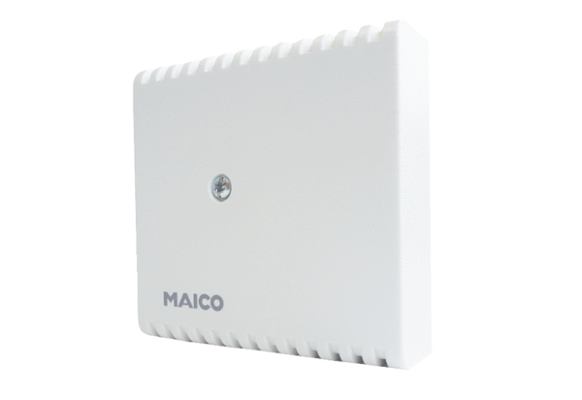Higrosztát HY 230 ICsomagolási egység: 1 darabVálaszték: C
Termékszám: 0157.0127Gyártó: MAICO

